Анализ воспитательной работы МБОУ «Свияжская СОШ ЗМР РТ»
за 2022/2023 учебный год
Основаниями для осуществления воспитательной деятельности в МБОУ «Свияжская СОШ ЗМР РТ» являются следующие основные нормативно-правовые документы: Конвенция о правах ребенка; Конституция Российской Федерации; Закон Российской Федерации от 29.12.2012г № №273-ФЗ «Об образовании»; Федеральное законодательство «Об охране здоровья школьников»; Федеральный закон от 24 июня 1999 г. N 120-ФЗ "Об основах системы профилактики безнадзорности и правонарушений несовершеннолетних"; Устав школы; Локальные акты.
Согласно общешкольному плану работы воспитательная работа велась по теме «Формирование устойчивой духовно-нравственной личности в современной школе» через системообразующие виды деятельности: гражданско-патриотическую, духовно-нравственную, здоровье-сберегающую, профориентационную, что отразилось в социально-значимых делах.
Целью воспитательного процесса в условиях системно-деятельностного подхода в воспитании является воспитание человека с активной жизненной позицией не только в обучении, но и в жизни, способного ставить перед собой цели, решать учебные и жизненные задачи и отвечать за результат своих действий. Для достижения этой цели, педагогический процесс строился с учётом совместной деятельности ребенка и педагога. Учебная и воспитательная деятельность была основана на принципах сотрудничества и взаимопонимания.
Исходя из цели воспитательного процесса, были сформулированы задачи воспитательной деятельности:
- Создание условий для поддержки общения, взаимодействия и дальнейшего развития одаренных в различных областях интеллектуальной и творческой деятельности детей.
- Усиление роли семьи в воспитании детей и привлечение родителей к организации учебно-воспитательного процесса.
- Создание условий для сохранения и укрепления здоровья учащихся.
- Создание условий для самореализации личности каждого ученика.
- Формирование у обучающихся гражданско-патриотического сознания, духовно-нравственных ценностей гражданина России.
- Формирование нравственной и правовой культуры.
- Повышение эффективности работы по созданию условий для внеурочной деятельности учащихся, развития дополнительного образования, ориентированные на формирование успешности ребенка, развитие его индивидуальных способностей.
- Развитие системы социальной, психолого-педагогической поддержки участников образовательного процесса.
- Совершенствование работы со школьным самоуправлением как средством повышения социальной активности учащихся.
В школе осуществляется работа по реализации ведущих программ Министерства образования и науки Российской Федерации, Министерства образования и науки Республики Татарстан по направлениям воспитательной работы: «Рабочая программа воспитания», «Стратегия развития воспитания в Российской Федерации на 2015-2025гг.», «Российское движение школьников», «Волонтеры Победы», «ЮНАРМИЯ».

Воспитательная работа школы реализуется согласно модулям
- Модуль «Ключевые общешкольные дела»
- Модуль «Школьное самоуправление»
- Модуль «Курсы внеурочная деятельность»
- Модуль «Работа с родителями»
- Модуль «Профориентация»
- Модуль «Профилактика и безопасность»
А также все направления воспитательной работы, а именно:
- социальное направление;
- духовно-нравственное направление;
- общекультурное направление;
- спортивно-оздоровительное направление;
- общеинтеллектуальное направление.
Количественный состав классных руководителей в 2022-2023 учебном году составил – 20 человек.
1-4 классы – 8 5-9 классы – 10 10-11 классы – 2
Работа классных руководителей строилась в соответствии с планами воспитательных работ, анализ которых показал следующее:
- Планы воспитательной работы были составлены всеми классными руководителями;
- Большинство классных руководителей создали целостную воспитательную систему класса ( в соответствии с новыми подходами к воспитательной работе);
- Классные руководители 1-4, 5- 11 классов, работающие по ФГОСу, разработали программу воспитания и социализации учащихся.
- Все классные руководители осуществляют воспитательную работу в соответствии с программой воспитательной системы школы. Все планы воспитательных работ содержат интересные формы и методы работы по различным направлениям (духовно – нравственное, гражданско – патриотическое, спортивно – оздоровительное, художественно – эстетическое, экологическое и т.д.)

      - Модуль «Ключевые общешкольные дела»
В течение года были проведены традиционные мероприятия:
торжественная линейка «День знаний», «День Учителя», «Посвящение в первоклассники», «День Матери», развлекательные концерты «Новогоднее представление», «А ну-ка, парни» ко Дню защитника Отечества, «А ну-ка, девочки» ко дню Международного женского дня 8 марта, «Космос – это мы!», «День Победы», Последний звонок для 9-11 классов, Торжественная линейка, посвященная вручению аттестатов (9 класс), «Выпускной вечер» (для 11-х классов). Наши обучающиеся в течение всего учебного года принимали участия в многочисленных акциях, конкурсах, спортивных соревнованиях:
«Трагедия в Беслане», «Безопасность дорожного движения», Военно - исторический фестиваль. Акции: «Голубь мира», «Сад памяти», «Дыши свободно» - акция против курения, «Я люблю жизнь», против СПИДа, «Скажем коррупции – нет!», к Дню Победы, к Дню России. Конкурсы: «Моя историческая родина», «Цветы для мамы». Участие в Спартакиаде молодежи России допризывного возраста. тематические классные часы и др.
Для реализации поставленных задач были определены приоритетные направления, через которые и осуществлялась воспитательная работа:

Гражданско-патриотическое воспитание
В формировании и развитии личности учащихся школа ведущую роль отводит гражданско-патриотическому и духовно-нравственному, которые способствуют становлению социально значимых ценностей у подрастающего поколения.
Цель: воспитание осознания учащимися нравственной ценности причастности к судьбе Отечества, его прошлому, настоящему и будущему, воспитание интереса к истории родного края и Отечества, расширение представлений о родном крае, о героях Великой Отечественной Войны, работниках тыла, воспитание чуткости, доброты и милосердия.
Воспитательная работа организована по направлению гражданско-патриотическое воспитание. Проведены: в рамках празднования Великой Победы реализован план работы «Я-гражданин России»: ученики лицея приняли участие в республиканских и российских конкурсах, акциях «День неизвестного солдата», «Письмо солдату», «День единых действий». Проведены уроки мужества «Неизвестный солдат». «Г.К.Жуков-маршал Победы», «Дни героев Отечества», «Дни воинской славы». По плану работы «Российского движения школьников» ученики школы приняли участие в республиканских акциях и конкурсах проектов.
Юнармейцы лицея приняли участие в акциях «Сердце защитника» (написание писем добровольцам СВО), «Книги Донбассу», «Своих не бросаем» (сбор гуманитарной помощи мобилизованным.
На уроках, в учебной деятельности и во внеурочной деятельности учителя-предметники, классные руководители формировали мировоззрение учащихся. В течение года была проделана целенаправленная работа по этому направлению: воспитывалось уважение к символам и атрибутам Российского государства, прививалась любовь к Малой Родине, к родной школе через традиционные школьные дела:
- Мероприятия по увековечиванию памяти павших в борьбе за независимость нашей Родины (общешкольные мероприятия, посвященные празднованию Победе в ВОВ; участие в онлайн акциях «Бессмертный полк»;
- Экскурсии в музеи города и Республики.
- Классные часы, уроки Мужества, встречи с ветеранами Великой Отечественной войны и воинами интернационалистами.
- Выставки рисунков, викторины, конкурсы, просмотры видеофильмов, посвященные ВОВ.
- Участие в городских, республиканских, всероссийских конкурсах.
В школе действует отряд волонтеров под руководством педагога-организатора Зайцевой Ю.А.. Главной целью работы отряда является формирование ценностей в молодежной культуре, направленных на неприятие социально опасных привычек, ориентацию на здоровый образ жизни и оказание социальной помощи.
Члены отряда активно участвуют в мероприятиях различного уровня, слетах и играх.
В состав школьного волонтерского отряда в 2022 -2023 учебном году на основании заявления вошли учащиеся с 5 по 11 класс в количестве 46 человек. Вся работа осуществлялась с учетом плана, составленного активом отряда в сентябре 2022 года. План работы был принят и утвержден директором и заместителем директора по воспитательной работе школы. В течение года координатором движения Зайцевой Ю.А. с активом школьной волонтерской команды проводились тренировочные теоретические и практические занятия.
- 2 место – Муниципальный конкурс «Волонтеры Победы», номинация «Школьный отряд»
- 2 место – Муниципальный конкурс «Волонтеры Победы», номинация «Руководитель отряда»
- Лауреат победителя – Муниципальный конкурс «Волонтеры Победы», номинация «Руководитель отряда»
- 2 место – Республиканская историческая игра «Последний трибунал»
- 3 место – Республиканская историческая игра «Космос рядом»
- Благодарность за организацию и проведение акций, квестов, интеллектуальных игр, патриотическую деятельность в Зеленодольском районе
- Благодарность за всестороннюю поддержку Татарстанского регионального отделения всероссийского общественного движения «Волонтеры Победы» и сохранение исторической памяти
- Благодарственное письмо от Главы Нижневязовского городского поселения за оказанную помощь в подготовке и проведении мероприятий, посвященных 78 годовщине Победы в Великой Отечественной войне.
Положительные результаты:
- Гражданско-патриотическому воспитанию в школе уделяется большое внимание.
- Учащиеся школы активно принимают участие практически во всех школьных, муниципальных, республиканских мероприятиях данного направления.
- 3.
- Деятельность охватывает учащихся разных возрастов и выражается в разнообразных формах.

Вывод: В следующем учебном году в рамках гражданско-патриотического направления воспитания как одного из приоритетных направлений целесообразно продолжить создание условий для формирования нравственных ценностей и ведущих жизненных ориентиров. Запланировать проведение военно-патриотических игр, экскурсий, выездов.
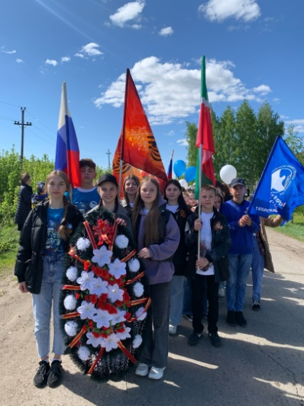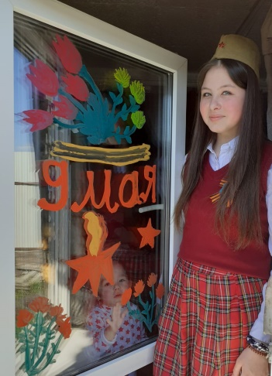
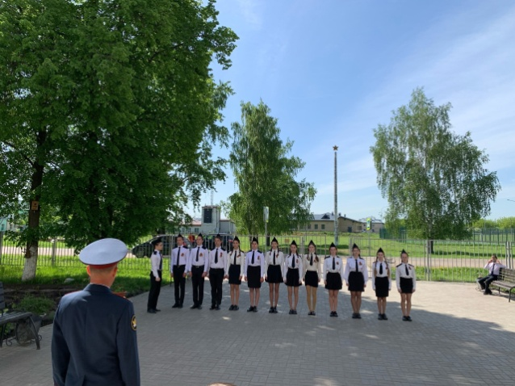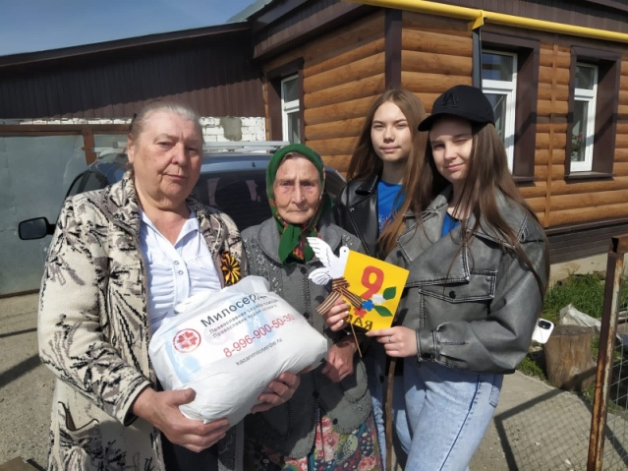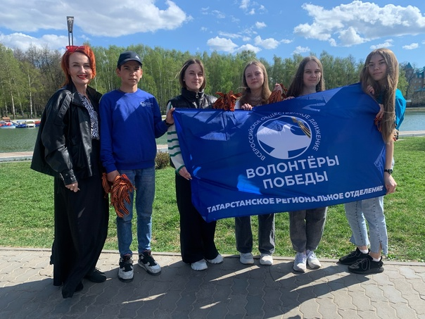

Духовно-нравственное и эстетическое воспитание
- Формировать у обучающихся ценностных представлений о морали, основных понятиях этики (добро и зло, истина и ложь, смысл и ценность жизни, справедливость, милосердие, проблема нравственного выбора, достоинство, любовь и др.)
- Формировать у учащихся уважительного отношения к традициям, культуре и языку своего народа и других народов России.
- Создание условий для развития творческих способностей у учащихся.
Одним из важнейших звеньев в воспитательной работе является духовно – нравственное и эстетическое воспитание, направленное на формирование основных нравственных правил и идеалов норм общения, развитие толерантности интернационализма, культурных потребностей, раскрытие творческих способностей детей, развитие художественного (эстетического) потенциала личности.
Реализовать творческие возможности и способности учащихся в рамках школы позволили организация и проведение педагогами следующих праздников:
- Праздник "День Знаний" – проходил традиционно, где на торжественной линейке присутствовали учащиеся всех классов. Праздник для первоклассников готовили старшеклассники, в чем выражалась шефская помощь, и реализация их творческих способностей.
- Концерт, посвященный Дню Учителя и День самоуправления.
- проведены: единые классные часы «День народного единства», «Моя Россия», «Мы вместе».
- Новогодние праздники – прошли организованно и интересно. Новогодние приключения ждали учащихся 1-11классов. Учащиеся получили массу впечатлений и удовольствия от встречи с Дедом Морозом и Снегурочкой.
- Празднование Дня 8 Марта был отмечен в этом году праздничным концертом, где мальчики и юноши подготовили номера выступлений с поздравлением для учителей-женщин.
Обучающиеся школы участвовали в различных конкурсах, акциях, как в школе, так и на уровне города и республики, показывая высокий уровень знаний, умений и творческих способностей.
Вывод: Благодаря работе учителей-предметников и классных руководителей многие учащиеся нашей школы стали призерами различных конкурсов. Учащиеся активно принимали участие в школьных праздниках, выставках. В следующем учебном году целесообразно продолжить создание условий для развития творческих способностей учащихся, для этого распределить ответственность за проведение праздников по классам. 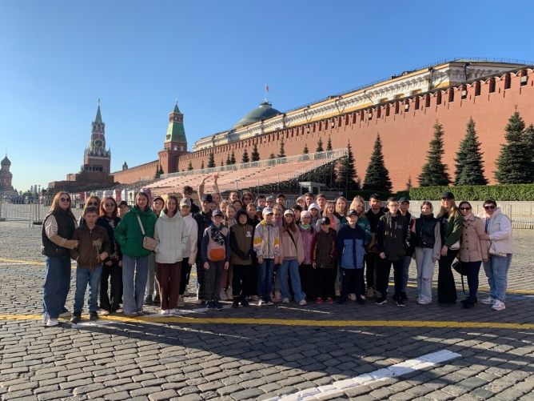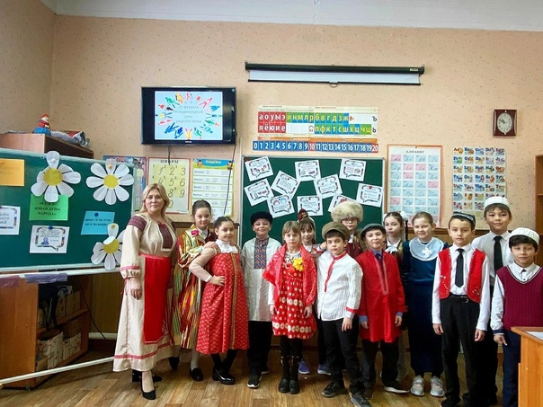

Экологическое направление
В настоящее время, несмотря на множество предпринимаемых мер по экологическому образованию, уровень экологической культуры, как школьников, так и взрослых остается довольно низким. Об этом говорит мусор на берегах рек и водоёмов, в лесу, вдоль дорог и т.д. Эта проблема заставила нас предположить, что, организуя в школе экологическую тропу, мы сможем повлиять на уровень экологического сознания школьников.
- Озеленение планеты – очень важное дело. Само дерево – символ мира, это напоминание о хрупкости природы и необходимости ее защиты. Учащиеся школы ежегодно принимают участие в акции «Посади дерево», проводят Акцию «Сдай батарейки – спаси природу!». Ребята из кружка «Юные защитники природы» выращивают рассаду цветов и готовятся высадить её на клумбы. Целью экологических субботников является воспитание трудовой и экологической культуры у обучающихся, привлечение внимания учащихся к решению проблем чистоты и порядка на территории школы и поселка «Всероссийский субботник».
Ежегодное участие акции «Марш парков». В рамках данной акции в школе прошла встреча с директором ГПКЗ «Свияжский», в ходе которой учащиеся отметили, что среди различных направлений и способов сохранения мест обитания одним из ведущих стала деятельность особо охраняемых природных территорий. Система заповедных территорий России имеет вековую историю и вносит весомый вклад в поддержание жизни на Земле. Учащиеся школы активно принимают участие в творческих конкурсах различного уровня. Частыми гостями в нашей школе бывают специалисты ГПКЗ «Свияжский». На уроках биологии исследовательская деятельность может быть организована в процессе выполнения самостоятельных работ с дополнительной литературой, написание и защита рефератов, ролевые игры, имеющие проблемный характер и исследовательскую направленность. Хочется отметить, что групповая форма работы воспитывают творческую личность. Группа составляет отчет и выступает с сообщением о проделанной работе. Каждая группа сама решает, как оформить результаты, как распределить роли и т. д. Тематика исследований чрезвычайно разнообразна. Главное, чтобы работа соответствовала интересам ученика, его возрастным, индивидуальным и интеллектуальным возможностям. Ежегодно в пришкольном лагере работает экологический отряд. Учащиеся принимают участие в конкурсах, акциях, проводят беседы по экологии в младших отрядах.
- Муниципальный конкурс рисунков «Экологические тропинки « Вавилов Матвей 3 место.
- Муниципальный конкурс поделок из природного материала «Я и Красная книга» Офицеров Егор Спиридонов Матвей, Шуман Полина - призеры
- Муниципальный конкурс поделок из природного материала «Королева Осени» Клочков Игнат 3 место
Вывод: Правильно выстроенное в школе экологическое образование и воспитание позволяют сформировать экологическую культуру учащихся, воспитать чувства единства с природой, любви ко всему живому, к родному краю; сформировать прочные знания, умения и навыки экологически целесообразного поведения.
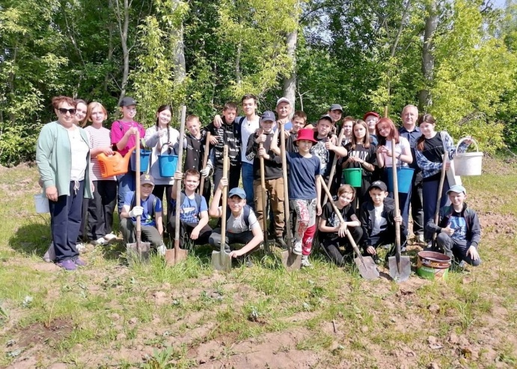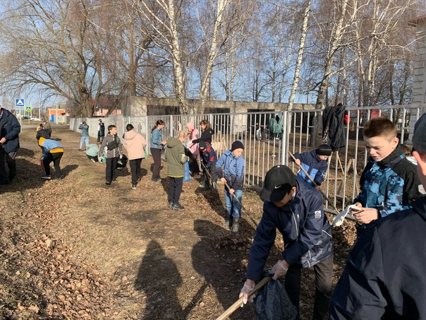

Спортивно-оздоровительное направление
Внеклассная спортивно-массовая работа в общеобразовательной школе является одним из главных звеньев физического воспитания.
Большое место в учебном процессе по изучению физической культуры в нашей школе отводится внеклассной работе. Участие в подготовке и в проведении спортивных мероприятий дают простор детской изобретательности и фантазии, развивают индивидуальные способности обучающихся, прививают любовь к физкультуре и спорту, служат средством предупреждения и преодоления асоциальной деятельности.
Благодаря учителям физической культуры создан школьный спортивный клуб «Лидер», школьную волейбольную лигу, в которых зарегистрированы учащиеся 7-11 классов. Ученики приняли участие в акциях ««Фестивале ГТО», всероссийских конкурсах «Мы за ЗОЖ», спортивных соревнованиях «Кросс Нации». Большая работа в школе с учениками 8- 10 классов ведется по профилактике наркомании, алкоголизма, табакокурения: проведен цикл бесед для учащихся 7-9 классов с привлечением специалистов на темы «Снюсы, вейбы, кальяны: опасность для подростков», «Профилактика СПИД», «Административная и уголовная ответственность подростков на незаконное употребление наркосодержащих препаратов
Положительный результат:
1. Работа в данном направлении ведётся системно.
2. Наблюдаются стабильные результаты и небольшой рост спортивных достижений.
3. Учащиеся школы принимают участие в школьных, муниципальных мероприятиях данного направления.

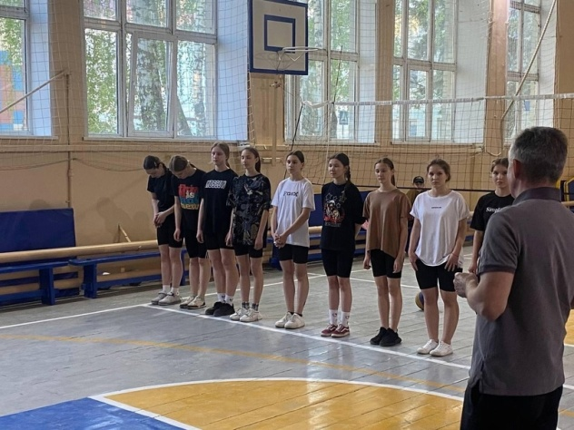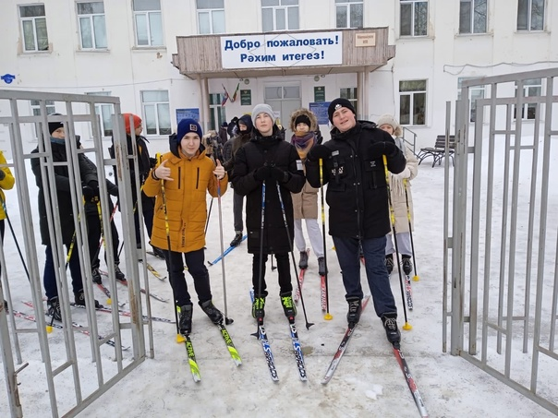

      - Модуль «Школьное самоуправление»
Самоуправление является современной формой работы с ученическим коллективом, позволяющей детям развивать свои способности, решать непростые задачи, овладевать навыками делового общения, учиться пользоваться предоставленной властью, строить государство своей мечты. Оно дает подросткам осознать себя в различных социальных уровнях, научиться преодолевать трудности, накопить опыт общения, осознать ответственность за порученное дело, помогает в воспитании творческой личности, в воспитании человека, выходящего в жизнь с осознанием собственной ответственности за совершаемые им поступки.
Цель ученического самоуправления «Школьная Республика»:
Гуманизация отношений, демократизация жизни коллектива и на этой основе – формирование у обучающихся готовности к участию в управлении обществом.
Задачи ученического самоуправления:
- предоставление условий для самовыражения и развития творческого потенциала каждого ученика, повышение его общественного и личного статуса;
- формирование культуры межличностных отношений и совместной деятельности;
- воспитание чувства честного партнерства;
- формирование умения вести здоровый образ жизни;
- приобщение к основным духовным ценностям своего Отечества и других стран мира;
- самосовершенствования
- формирование управленческих умений;
- формирование активной жизненной позиции;
- социализация, умение взаимодействовать с окружающим социумом.
Ученическое самоуправление – это не управление одних детей другими, а обучение всех нормам демократических товарищеских отношений в ученическом коллективе. Самоуправление – это совместно самостоятельная работа в школе, самоорганизация мероприятий, (сами придумываем, сами выполняем и сами оцениваем).
Сложившаяся в школе система работы самоуправления дает конкретные результаты. Все большее количество учащихся становятся участниками школьных, районных, Республиканских, Всероссийских, Международных конкурсов, соревнований, мероприятий.
Совет старшеклассников – орган школьного ученического самоуправления, который участвует в планировании общешкольных дел и их организации, а также осуществляет контроль деятельности органов самоуправления 5–11-х классов.
Структура Совета старшеклассников
Президент: Исаев Никита 11 класс
Заместитель президента: Сурин Иван 11 класс
Министерства:
- науки и образования – Харитонов Данил 10 класс
- культуры и досуга – Коклюгина Ульяна 11 класс
- здравоохранения и спорта – Яшин Леонид 11 класс
- труда и заботы – Грачева Ульяна, 8 класс
- пресс-центр – Тухбатуллина Зарина, 10 класс
В каждое Министерство входят по 3–4 человека.
Совет старшеклассников работал в соответствии с планом, который был составлен совместно с педагогом-организатором.
В течение года регулярно проводились заседания, в рамках которых осуществлялись:
- подготовка и планирование общешкольных традиционных дел;
- рассмотрение вопросов успеваемости, посещаемости, дисциплины;
- организация дежурства по школе и классам;
- подготовка информационных стендов и школьных радиопередач.
Совместными усилиями педагога-организатора и Совета старшеклассников проведены такие крупные мероприятия, как:
- День самоуправления на День учителя, 8 марта. Совет старшеклассников подобрал кандидатуры учителей-дублеров и состав дублеров администрации школы из учеников 9–11-х классов. Проведены совещания с дублерами, определены темы уроков, формы проведения. Благодаря слаженной работе Совета старшеклассников уроки были проведены на высоком уровне.
- Мероприятия новогоднего цикла
- Весенний бал
Наше школьное самоуправление стало инициатором очень важного направления работы – социального проектирования. Результатом стали реализованные проекты и благотворительные акции, разработанные нашими ребятами:
«Зелёный лист» (экологическая акция по сбору макулатуры, на вырученные от сбора макулатуры деньги идут на благотворительность);
«Сердце на ладони» (рейды в социальный приют с целью оказания посильной помощи)
«Лапа помощи» (сбор корма для зооприютов);
систематические профилактические акции и флэшмобы («Объявим бой сигарете», «Международный день отказа от курения», «Красная ленточка», «Ровесник ровеснику», «Всемирный день приветствий и другие);
Выводы: в течение всего учебного года Совет старшеклассников старался проявлять инициативу и выполнять свои обязанности согласно своему плану работы. Работу Совета старшеклассников можно оценить как хорошую.
Рекомендации:
- Педагогам школы поддерживать инициативы Совета старшеклассников.
- Классным руководителям:
- способствовать выполнению решений Совета старшеклассников в своих классах;
- контролировать участие представителей класса в работе Совета старшеклассников;
- выбирать представителей в Совет старшеклассников из инициативных и ответственных учеников своих классов;
- привлекать Совет старшеклассников к решению вопросов класса, связанных с успеваемостью, посещаемостью и дисциплиной.

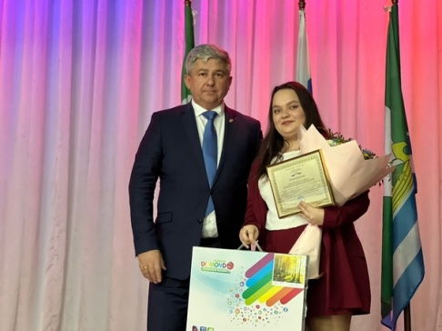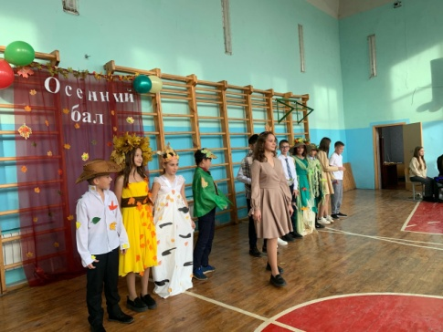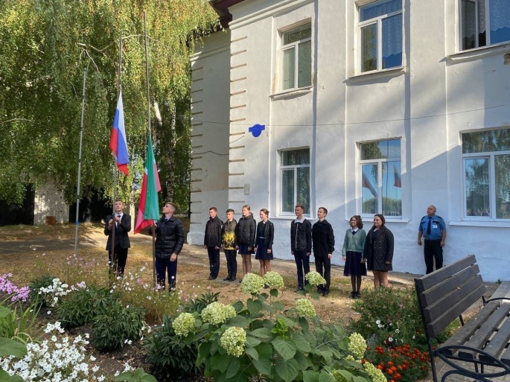

- Модуль «Курсы внеурочная деятельность»
В школе созданы условия для внеурочной деятельности обучающихся и организации дополнительного образования. Вся система работы школы по данному направлению предоставляет возможность:
- свободного выбора детьми программ, объединений, которые близки им по природе, отвечают их внутренним потребностям;
- помогают удовлетворить образовательные запросы, почувствовать себя успешным, реализовать и развить свои таланты, способности;
- стать активным в решении жизненных и социальных проблем, уметь нести ответственность за свой выбор;
- быть активным гражданином своей страны, способным любить и беречь природу, занимающим активную жизненную позицию в борьбе за сохранение мира на Земле, понимающим и принимающим экологическую культуру.

Организация внеурочной деятельности в 2022-2023 учебном году
Внеурочная деятельность реализуется по 5 направлениям:
Интеллектуальное через предметные образовательные программы;

Духовно-нравственное- программы: Разговор о важном» (1-11 классы), «Я-патриот своей Родины» (1-4 классы), «Я- гражданин России» (5-11 классы); «Мир, который построим мы»

Социальное - программы «Разговор о правильном питании» (1-4 классы), «Дорогою добра» (5-11 классы), «Функциональная грамотность» (1-11 классы), «Юные инспектора движения»(3-5 классы)
Общекультурное- программы «Все профессии нужны, все профессии важны» (1-4 классы), «Экскурсионная деятельность» (5-11 классы), «Финансовый грамотность» (5-7 классы), «Профориентация» (8-11 классы)
Спортивно-оздоровительное- программы «Здоровей-ка» (1-4 классы), школьного спортивного клуба «Лидер» (5-11 классы) «Шахматы ».

Во внеурочной деятельности заняты обучающиеся 1-9 классов ОО, что составляет 94% от общего количества обучающихся школы.
Организация дополнительного образования
Система дополнительного образования в нашей школе предоставляет возможность заниматься разным возрастным группам, начиная с первоклассника и до учащихся старших классов. Работа всех кружков способствует развитию творческих, познавательных, физических способностей детей. Она обеспечивает интерес и развитие трудолюбия. В нашей школе учащиеся могут развивать свои музыкальные, творческие способности, спортивные, интеллектуальные, художественно-эстетические.
- школе были определены следующие цель и задачи развития дополнительного образования как:
Цель дополнительного образования: обеспечение реализации прав учащегося на получение дополнительного образования в соответствии с его потребностями и возможностями.
Задачи:
- обеспечить благоприятные условия в освоении общечеловеческих социально-культурных ценностей, предполагающих создание оптимальной среды для воспитания и обучения детей, укрепления здоровья, личностного и профессионального самоопределения и творческого труда детей в возрасте от 6 до 18 лет;
- ориентировать ребенка на максимальную самореализацию личности;
- организовать обучение и воспитание в соответствии с возрастными и психологическими особенностями детей.
В 2022-2023 учебном году в школе работали следующие кружки:
«Театр на английском языке», «Школа.ру»,«Ландшафтный дизайн», «Азбука дорожного движения», «Музееведение», «Беркут», «Семьеведение», «Волейбол», «Чистый мир», «Финансовая грамотность, «Веселые голоса», «Баскетбол», «Юнармия», «Робототехника» , « Экология человека».
Работа кружков и секций проводилась в соответствии с утвержденным планом. Занятия проводились по утвержденным программам.
Режим занятий был обусловлен спецификой дополнительного образования в школе: занятия проводились во второй половине дня после окончания предметов учебного цикла. Формы занятий кружков разнообразные: беседы, игры, экскурсии, и др. Отчетные и итоговые результаты можно было наблюдать в форме анкетирования, выставки, концерта, открытого мероприятия.
Школа реализовывала внеурочную и кружковую деятельность и на основе оптимизации своих внутренних ресурсов.
Вывод: в целом, условия, созданные в школе для внеурочной деятельности и организации дополнительного образования, способствуют развитию творческих способностей учащихся, их личному развитию и социализации. Повышение уровня самооценки, проявление инициативы – это тот результат, к которому мы стремимся. К тому же у ребенка меньше остается незанятого времени, значит, меньше времени он будет бесцельно слоняться по улицам, снижается риск попадания в неблагоприятные компании.
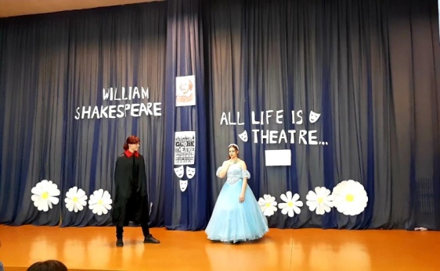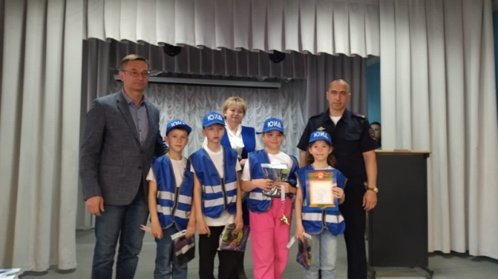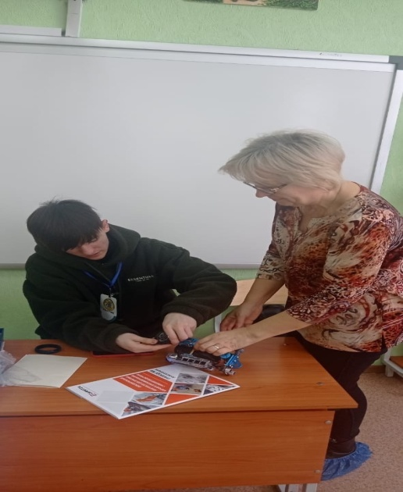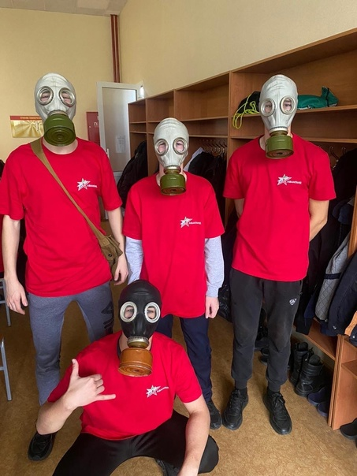

- Модуль «Работа с родителями»
В течение года велась работа с родителями, цель которой – дать психолого- педагогические знания родителям, консультации классных руководителей, психолога, по социальным вопросам, вопросам педагогической коррекции, складывающихся отношений между детьми и взрослыми в отдельных семьях, индивидуальные беседы об особенностях возраста и методах воспитания детей, по профилактике жестокого обращения с детьми, употребления ПАВ, безнадзорности и правонарушений, сохранению и укреплению здоровья. Дан старт работе «Школа осознанного родительства». Родительский комитет участвует в жизнедеятельности школы. Наши родители – активные участники интересных родительских собраний, вебинаров. На родительских собраниях рассматриваемые вопросы: ответственность родителей за детей, профилактика правонарушений, антикоррупционная деятельность лицея, антитеррористическая защищенность, правила внутреннего распорядка, итоги обученности за четверть, безопасное поведение учащихся в каникулярное время.
Воспитание в школе реализуется через воспитательный процесс – взаимодействие педагогов, детей и родителей (законных представителей) с целью ориентации их на саморазвитие, самовоспитание, самореализацию.
В школе работает Совет по профилактике правонарушений. Заседания проводятся 1 раз в квартал или по мере необходимости, ведутся протоколы заседаний, имеется план работы Совета. На заседания приглашаются учащиеся вместе с родителями, с ними проводятся беседы с целью формирования осознанного отношения к учебе, воспитанию морально-этических качеств личности учащихся.
В 2022-2023 учебном году состоялось 4 заседания. На каждого подростка, стоящего на учете составлен план индивидуальной работы.
На заседании Комиссии были рассмотрены следующие вопросы:
- состояние посещаемости и успеваемости учащихся, состоящих на учете;
- отчет о правонарушениях и преступлениях, совершенных обучающимися школы;
Родителям и несовершеннолетним были выданы рекомендации по устранению проблем, связанных с успеваемостью и предотвращения негативных последствий.
Совместная работа школы, семьи и общественности.
1. Формирование активного отношения родителей к профилактике вовлечения детей в совершения правонарушений, к риску наркотизации, алкоголизации в среде, в которой растёт и общается их ребёнок.
В школе проводилось педагогическое просвещение родителей согласно плану родительского всеобуча. Большое внимание уделялось работе с родителями, имеющей целью взаимозаинтересованное сотрудничество школы и семьи в процессе воспитания детей. Основными видами родительского всеобуча являются родительские собрания, как классные, так и общешкольные. Классные родительские собрания проводились по плану классных руководителей (1 раз в четверть или по необходимости).
Кроме родительских собраний в школе проводились индивидуальные консультации для родителей учителями - предметниками. Родители привлекались классными руководителями к различным видам деятельности: помогали проводить родительские собрания, участвовали в классных и общешкольных праздниках, творческих делах, экскурсиях.
И всё же, остается актуальной задача повышения эффективности профилактической работы с обучающимися, усиления роли психолого-педагогической службы образовательного учреждения. Следует отметить, что в работе остается проблема, связанная с нежеланием родителей прислушиваться к советам и рекомендациям педагогов, поддерживать связь со школой. С их стороны не хватает взаимопонимания, помощи и поддержки.
Основной проблемой, возникающей в процессе работы: значительное количество родителей, ненадлежащим образом исполняющих родительские обязанности по содержанию, воспитанию и обучению детей.
В каждом классе действовал родительский комитет, члены которого оказываю помощь классному руководителю в организационных вопросах.
На заседаниях общешкольного родительского комитета слушались вопросы, касающиеся обучения и воспитания детей, организации горячего питания, организации и проведения школьных праздников, участия родителей в благоустройстве школьной территории.
С родителями детей, требующих постоянного внимания, осуществлялось непрерывное взаимодействие при непосредственном участии классных руководителей.
Особое место в воспитательном процессе занимала работа с детьми, воспитывающимися в условиях приёмной и опекаемой семьи. Постоянно велось наблюдение за процессом социализации детей, относящихся к категориям опекаемых и приёмных.
Выводы: вся проделанная работа по данному направлению заслуживает удовлетворительной оценки. За истекший год было сделано не мало , но остаются вопросы, над которыми необходимо работать. Уровень посещаемости родительских собраний в некоторых классах остается по-прежнему низкий, что негативно влияет на поведение учащихся, успеваемость. Необходимо активнее привлекать родителей к планированию воспитательной деятельности, разнообразить формы работы с родителями.
Рекомендации:
- При планировании и организации работы с родителями на следующий учебный год предусмотреть такие формы работы, как тематические вебинары (для онлайн-собраний).
- Продолжить работу по повышению уровня удовлетворенности и доверия родителей школе.
Выявлять в классах активных родителей и привлекать их к планированию, организации и анализу результатов воспитательной работы классов и школы
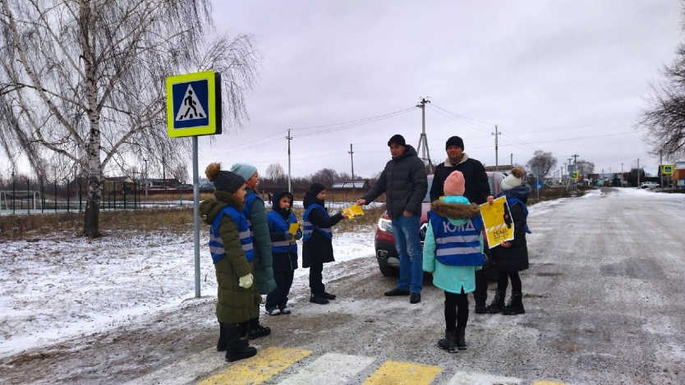

- Модуль «Профориентация»
В МБОУ «Свияжская СОШ ЗМР РТ» реализуется программа по профессиональной ориентации учащихся «В мире профессий», которая охватывает все возрастные группы (с 1 по11 классы). Цель программы - осознанный выбор профессии, популяризация рабочих профессий и инженерных специальностей среди молодежи, расширение кругозора детей о многообразии различных профессий. В ходе реализации Программы предусматривается использование различных методов и многообразие форм работы с учащимися: профинформирование, профвоспитание, профдиагностика, профессиональная консультация, профориентационная игра и конкурсы, профессиональный подбор, профессиональная производственная и социальная адаптация, направленные не только на изучение личности учащегося, но и на обеспечение его полноценного психологического развития.
На уровне начального общего образования были проведены презентация проектов «Профессия моих родителей», направленные на изучение профессий, проведено 12 классных часов приняли участие 204 учащихся 1-4 классов. Учащиеся начальных классов 1-2 классов посетили пожарную часть пгт.Нижние Вязовые 5 классы посетили ФСИН ИК-5, где познокомились с профессией кинолога.Учащиеся МБОУ «Свияжская ЗМР РТ» принимают участие в онлайн-уроках «Шоу профессий», реализуемых с учетом опыта цикла открытых уроков «ПроеКТОриЯ», направленных на раннюю профориентацию: проведено 4 онлайн-урока приняли участие 295 учащихся 1-11 классов
В школу приходили выпускники разных вузов и сузов для профбеседы и приглашения учащихся 8-11 классов на «День открытых дверей»(ФГБОУ ВО Вгувт, Казанский филиал, Речной техникум, ГАПОУ Зеленодольское медицинское училище, КИУ имени В.Г.Тимирясова, Военная академия РВСН, ФПС ГПС ГУ МЧС России по Республике Татарстан)

Все классные руководители сопровождают мероприятия профориентационной направленности, в которых участвуют учащиеся, участвуют в семинарах и обучающих вебинарах, таким образом повышая свою компетенцию.
С родителями учащихся также проводится работа: проведено 3 родительских собраний, где раздавались буклеты и памятки с рекомендациями психолога "Как нужно выбирать профессию". Для учащихся организованы классные часы на тему "Профессии разные нужны, профессии всякие важны". для учащихся 5-8 классов, "Построение профессионального плана" для учащихся 10-11 классов.
Периодически обновляется информация на стенде по обеспечению информированности обучающихся об особенностях различных сфер профессиональной деятельности.
Планируется продолжить работу по утвержденному плану работы, ориентируясь на мероприятия, сыскавшие наибольший отклик у учащихся, для эффективной профориентационной работы.

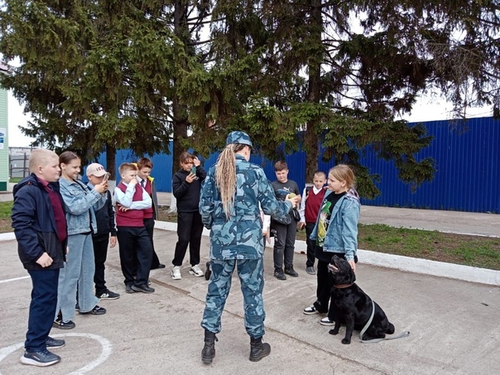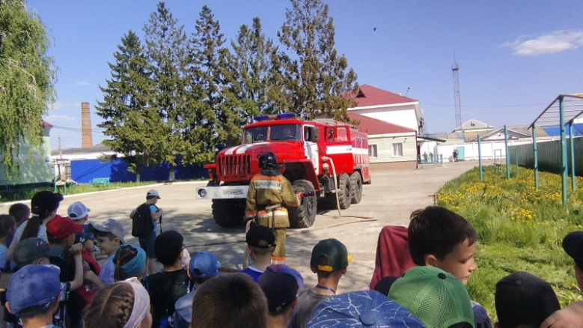
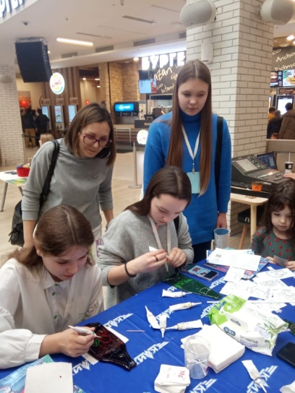

6. Модуль «Профилактика и безопасность»
Профилактическая работа.
Педагогическим коллективом школы совместно с инспекторами ОПДН в течение года проводилась профилактическая работа, направленная на предупреждение правонарушений и общественно-опасных деяний среди учащихся, давались рекомендации родителям по усилению контроля над детьми, разъяснялась ответственность за совершение преступлений. Проведен день правовых знаний, Месячник по правовым знаниям и профилактике правонарушений (с 9.11 по 9.12.2022 года) Ежеквартально проводились заседания Совета профилактики с присутствием инспектора ОПДН, муниципального инспектора, психолога, администрации школы. Работает отряд профилактики «Беркут» на базе 9-11 классов. Проводятся профилактические беседы о правилах поведения в обществе и об ответственности за их нарушения. На учете на конец 2023г. в ПДН стоит 4 школьника, на ВШУ-15. Приняты меры административного воздействия к ученикам, стоящим на учете, проводились рейды по неблагополучным семьям. Классными руководителями были определены конкретные задачи воспитания «трудных» учащихся, составлены индивидуальные планы работы с ними, систематически велись тетради с регистрацией консультаций, в которых отражались как отрицательные, так и положительные моменты в поведении учащихся.
Положительный результат:
1. Профилактической работе с подростками асоциального поведения в лицее уделяется достаточное внимание.
2. Активизировалось выявление детей «группы риска» по классам и своевременное проведение профилактической работы, как с учащимися, так и родителями.
Проблемное поле:
1. Снижается уровень ответственности родителей за воспитание детей.
В нашей школе в течение года была проведена профилактическая работа по снижению детского дорожно-транспортного травматизма. Все мероприятия по безопасности дорожного движения были призваны привлечь внимание всех участников дорожного движения к этому вопросу.
Цель мероприятий безопасности: привить детям уважение к себе и другим участникам дорожного движения, быть внимательными на дорогах и беречь свою жизнь и здоровье!
С течение года было организовано и проведено 2 этапа Всероссийского мероприятия «Внимание – дети!»
- 01.09.22г проведен инструктаж учащихся по ПДД во всех классах. Проведены родительские всеобучи на тему «Требования к знаниям и навыкам школьника, которому доверяется самостоятельное движение в школу и обратно», БДД, в целях повышение ответственности родителей и законных представителей детей. Утвержден и выставлен на сайт Паспорт дорожной безопасности школы.
- Уроки ОБЖ по теме ПДД провел учитель ОБЖ и классные руководители.
-Проведены лекции и беседы с учащимися и их родителями, посвященные началу учебного года и завершения учебного года, по вопросам обеспечения дорожной безопасности детей. Были рекомендованы безопасные маршруты в школу и домой для каждого ученика.
Активно работает отряд ЮИД, которым руководит Шакирова М.С. Есть схема безопасного маршрута в школу. Для учащихся 1-6 классов были организованы встречи, беседы с сотрудниками ГИБДД. В рамках Месячника «Внимание-дети» проведены викторины с изучением знаков дорожного движения. С 1 по 9 сентября проведен Месячник безопасности, в рамках которого проведены Уроки безопасности, лекторий о правилах безопасного поведения. Во вкладке «Безопасность дорожного движения» на школьном сайте содержится большой познавательны материал для родителей и учащихся лицея с ссылкой на сайт «Саклы». Во всех классах проводится инструктажи о правилах поведения в период каникул с подписью учащихся в классных журналах инструктажа.
Сотрудниками МЧС проведен цикл профилактических бесед о безопасном поведении на воде, на железной дороге, при пожарах.
Результат: Работа по культуре безопасности поведения носит системный характер.
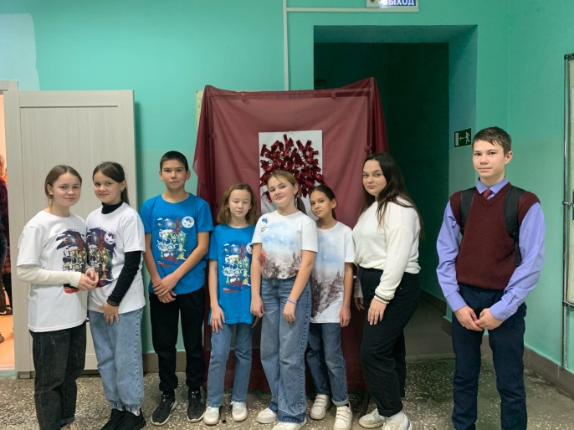
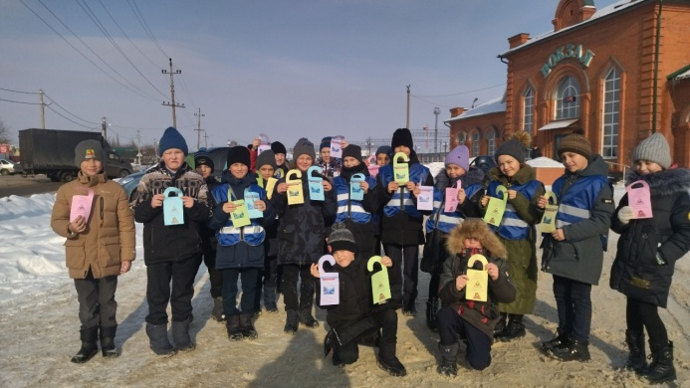

Анализ воспитательной работы за 2022-2023 учебный год в целом позволяет выделить и ряд проблем, осложняющих организацию воспитательной работы:
- Работать над повышением активности школьников в конкурсах различного уровня
- Развивать активность и самостоятельность ученического самоуправления.
- Стимулировать работу классных руководителей к обмену передовым педагогическим опытом, внедрению в практику новых педагогических технологий.
- Совершенствование системы семейного воспитания.

